高效率目标管理与计划执行
主办单位：一六八培训网（冠达咨询） www.peixun168.com；www.wonder168.com
课程时间：8月11-12日深圳
课程费用：4200元/人（包含课程资料、学习费、茶歇等，不含午餐及住宿）
课程对象：中高层干部
授课方式：课程幽默风趣、突出互动，课堂讲授40%，情境模拟20%，学员演练20%，课堂游戏
10%，经验分享、答疑10％。
课堂安排：采小班制分组方式进行，小组相互PK并进行积分制；
联系方式：18826414993黄老师（微信同号）15821390638刘老师（微信同号）
注：本课程可为企业提供上门内训服务和咨询服务，欢迎来电咨询！

课程背景：
“凡事预则立，不预则废”------《礼记·中庸》
- 为什么公司年初制定的目标到年底总是打折？
- 为什么部门工作计划执行总是你推我推大家推？
- 为什么个人目标计划推行总是有目标而无方法？
有目标的人在奔跑，没目标的人在睡觉！ 假如公司年初制定目标计划达成率为100%，结果到年终，公司高层完成80%，中层完成80%，基层完成80%，最后公司整体完成多少？答案是51.2%！
只有方向而无方法，只有目标而无计划，再伟大的战略目标也只能沦为一纸空谈！
唯有让公司的一切管理活动围绕着战略目标进行，以结果论英雄，拿数据来说话，以业绩定奖惩，公司的发展才有良好基础，员工的奖惩才有尺度，员工的工作才有方向！

课程收益：
1、掌握从战略目标分解推进计划的方法和思路；
2、学会目标制定的原则和流程，以及目标的分解
3、运用常见工作计划的制作流程和方法；
4、领悟运用计划推进落地的九个常用工具；
5、综合运用计划执行到位的六个原则；
6、让工作目标和计划二者有机结合，达到高效执行目的！

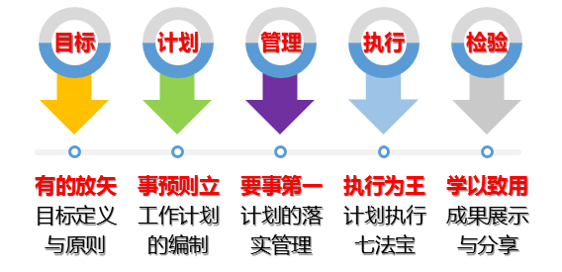
课程模型：

课程工具：
- SMARTER
- OPDCA
- 5W2H

课程大纲：
第一讲：有的放矢 --- 目标定义与原则
- 课堂思考：你今年的目标是什么？
- 目标管理的历史沿革
德鲁克《管理的实践》首提
- 现代管理对目标管理的定义
- MBO管理的四个步骤
- 目标管理的意义
- 体验游戏：转身竞赛，分组讨论
- 有无目标的区别：哈佛大学的跟踪实验
- 目标管理的五大好处
- 目标的种类
- 目标的来源
- 目标制定的“smarter”原则
课堂模拟演练：真假目标
- 目标制定的七个步骤
课堂演练：小组成员每人分解一个真实工作目标

第二讲：事预则立 --- 工作计划的编制
1. 了解计划 - 凡事预则立，不预则废！
- 什么是计划？
- 目标和计划的区别
- 案例讨论：王经理的销售目标何以未达成？
- 目标和计划的三个区别
- 现代企业中计划职能的弱化现状及对策
- 计划的六个好处
- 计划的种类
- 按时间分
- 按性质分
- 按范围分
- 按形式分
- 计划制定的五个步骤
- 目标分解：落实到岗，责任到人
四种不同目标的分解方法
分组演练：工作目标分解练习
- 任务排序：以终为始，轻重缓急
案例讨论：怎么过河？
- 确定方案：团队共创 资源匹配
课堂工具导入：5W2H法案例展示
课堂演练：小组完成并展示/点评
- 充分沟通:完善补充，达成共识
- 撰写计划：上级批准，宣传布达
工作计划常用的三种格式
课堂工具导入：工作计划制定工具OPDCA
课堂演练：小组完成一份实际工作相关的工作计划并展示

第三讲：要事第一 --- 计划的落实管理
- 事先沟通---良好的沟通是成功的基础！
对上取得支持，对中取得协助，对下取得认同
- 日常管理---日事日毕，日清日高
- 监督检查：定期检查或不定期检查
- 总结评估—定期总结，效果评估
- 改进完善—改进不足，追求完美
- 奖惩兑现—奖励先进，激励落后

第四讲：执行为王 --- 计划执行七法宝
- 立即行动，盘点资源
盘点资料的工作卡：5W2H2S九宫格
- 日事日毕，拒绝拖延，立即行动！
- 情境引导：人性的弱点---人为什么会拖延？
- 日事日毕，日清日高
- 管理时间，提高效率
4D时间管理法则
- 一次做对，避免浪费！
一次做对的三个方法
- 不找借口，只找方法！
案例讨论：成功者找方法，失败者找理由！
- 整合资源，借力团队
案例剖析：这牛该如何分？
- 阳光心态，挑战未来！
视频欣赏：《康熙王朝》片断

第四讲：学以致用 --- 课程总结与分享
- 课程总结
- 各小组作业展示与交流
- 课后作业布置

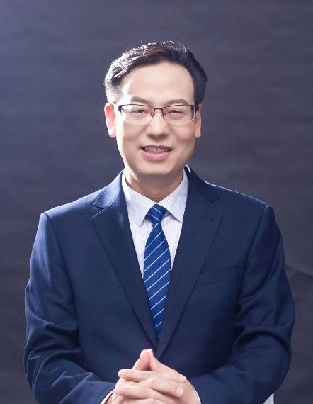
朱磊老师 企业管理实战专家
18年世界500强管理运营经验
MBA/国家认证高级企业培训师
PTT(国际专业讲师)认证高级讲师
版权课《岗位经验内化》授权认证讲师
中央电化馆COSE演讲口才培训认证高级讲师
个人著作：《领导力影响力12法则》，销量20000+本
首届CSTD（中国人才发展社群）课程设计大赛广州赛区20强
曾任：凤凰光学股份(广东)有限公司丨副总经理
曾任：亚洲光学(世界500强合资企业)丨资深生产运营经理
连续2年以上被多家大型企事业单位返聘：港珠澳大桥、格力电器、美的、万科、中国兵器工业集团、中核工业、中铁建工、全友家居、索尼（中国）、三星视界、白云机场等大型企事业单位特聘讲师
20多家知名企业特邀讲师：松下电子、创维集团、中山大学、武汉大学、建设银行……
擅长领域：MTP/TTT/领导力/执行力、团队建设、人力资源

朱磊老师拥有18年台、日合资名企生产运营及人力资源经营管理经验，能够把中国的管理智慧与台湾人的经营思想及日本式的管理精髓相融合，形成自己的一套管理理念，针对企业痛点/难点进行逐个击破，有效帮助企业提升核心竞争力。
● 5年人力资源研究实践经验，任职凤凰光学期间，成功导入并实施了企业商学院—凤凰大讲堂，以及成本控制利器——《全面经营管理预算》体系，优化和革新了公司人力资源管理体系、实现了每日生产经营盈亏状况的透明化和及时化。
● 12年企业内外部培训经验，师承台湾资深讲师许连钦，培训讲究落地实战，在企业内、外部培训累计总人数超过30000人次以上，课程满意度90%以上。
● 14年生产运营经验，师从日本佳能资深顾问野沢老师，对生产运营/PMC/精益生产/现场管理等均有独特研究和丰富的实战经验。
● 18年世界500强管理运营经验，先后任世界500强企业（亚洲光学——日本理光/尼康/先锋与台企合资大型企业集团）资深生产运营经理、国营上市公司（凤凰光学股份）人事行政副总经理，擅长通用管理(MTP系列)、TTT系列培训课程。

部分客户案例：
■为白云机场/中核工业/中铁建工/南方电网/格力电器等讲授《中高层管理者管理技能提升》课程，累计120场，满意度95%以上，持续返聘中……
■为三星/美的/蒙牛乳业/华帝股份/东鹏饮料等讲授《企业内训师培训》课程，累计110场，满意度95%以上，持续返聘中……
■为港珠澳大桥/创维/中国兵器集团/万和电器/顺丰速递等讲授《狼性团队执行力》课程，累计100场，满意度95%以上，持续返聘中……
■为新华保险/西南交大/简一大理石/地奥制药/全友家居等讲授《跨部门沟通与协作》课程，累计90场，满意度95%以上，持续返聘中……
■为中国建筑/建设银行/招商地产/创维集团等讲授《高品质职场沟通》课程，累计80场，满意度95%以上，持续返聘中……

